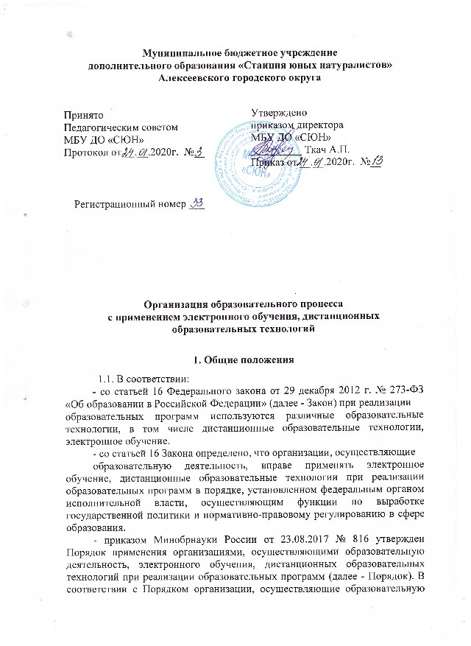
деятельность (далее - организации), реализуют образовательные программы или их части с применением электронного обучения, дистанционных образовательных технологий в предусмотренных Законом формах обучения или при их сочетании, при проведении учебных занятий, практик, текущего контроля успеваемости, промежуточной, итоговой аттестации обучающихся.
1.2. Настоящее Положение регламентирует организацию образовательного процесса с применением электронного обучения и дистанционных образовательных технологий в МБУ ДО «СЮН» (далее «СЮН») по дополнительным образовательным программам и программам профессионального образования.
1.3. В соответствии с частью 1 статьи 16 Федерального закона от 29.12.2012 № 273-ФЗ «Об образовании в Российской Федерации» в настоящем Положении под электронным обучением понимается организация образовательной деятельности с применением содержащейся в базах данных и используемой при реализации образовательных программ информации и обеспечивающих ее обработку информационных технологий, технических средств, а также информационно-телекоммуникационных сетей, обеспечивающих передачу по линиям связи указанной информации, взаимодействие обучающихся и педагогических работников «СЮН».
1.4. В соответствии с частью 1 статьи 16 Федерального закона от 29.12.2012 №273-ФЗ «Об образовании в Российской Федерации» в настоящем Положении под дистанционными образовательными технологиями (далее - ДОТ) понимаются образовательные технологии, реализуемые с применением информационно телекоммуникационных сетей при опосредованном (на расстоянии) взаимодействии обучающихся и педагогических работников СЮН.
1.5. Положение рассматривается и принимается на педагогическом совете «СЮН», утверждается приказом директора.

2. Цель и задачи организации образовательного процесса с применением электронного обучения, дистанционных образовательных технологий.
2.1. Целью организации образовательного процесса с применением электронного обучения, дистанционных образовательных технологий является освоение дополнительных образовательных программ и программ профессионального образования на основе внедрения современных цифровых технологий.
2.2. Задачами организации образовательного процесса с применением
электронного обучения, дистанционных образовательных технологий являются:
- создание условий для развития в «СЮН» системы персонализированного обучения в соответствии с образовательными потребностями обучающихся; о предоставлении обучающимся возможности освоения дополнительных образовательных программ и программ профессионального образования с использование современных цифровых технологий, в том числе без непосредственного присутствия в «СЮН»;
- создание условий для формирования цифровых компетенций обучающихся;
- создать условия для интеграции педагогических и цифровых технологий при реализации образовательного процесса.
3. Организация образовательного процесса с применением электронного обучения, дистанционных образовательных технологий в нештатном режиме (в период особых условий, массовых заболеваний, карантина и т. д.)
3.1. Организации образовательного процесса с применением электронного обучения, дистанционных образовательных технологий осуществляется по всем образовательным программам, реализуемым согласно учебному плану в соответствующий период обучения.
3.2. Обучение с использованием дистанционных образовательных технологий организуется в соответствии с приказом директора.
3.3. Обучающиеся, осваивающие образовательную программ с использованием электронного обучения имеют все права и несут все обязанности, предусмотренные для обучающихся Федеральным законом «Об образовании в Российской Федерации», Уставом «СЮН», локальными нормативными актами.
3.4.Администрация МБУ ДО «СЮН»:
- осуществляет учет обучающихся, осваивающих образовательную программу непосредственно с применением дистанционных образовательных технологий.
- осуществляет мониторинг необходимого технического обеспечения педагога для организации образовательного процесса с применением дистанционных образовательных технологий (планшет-ноутбук-компьютер, интернет, необходимые приложения).
- обеспечивает педагогов необходимым оборудованием.
- создаѐт на сайте «СЮН» раздел «Дистанционное обучение», в котором размещаются необходимые информационные и рабочие материалы для всех участников образовательного процесса.
3.5. Педагоги «СЮН»:
- определяют набор электронных ресурсов, приложений для организации дистанционной формы обучения по программе;
- определяют средства коммуникации; почта, чат и др.; формат проведения занятий с использованием современных ресурсов сети Интернет;
периодичность, график проведения оценочных мероприятий; перечень литературы, дополнительных источников; способы организации обратной связи, рефлексии;
- определяют учебный материал для своей программы, включая физическую культуру, изо, музыку и т.д. (например, разработка заданий, творческие работы);
- проводят корректировку рабочих программ;
- определяют допустимый объѐм заданий в дистанционной форме обучения;
- определяют формат выполнения домашних заданий;
- своевременно проверяют и контрольные, поверочные работы, выполненные обучающимися и отправленные педагогу через доступные средства связи.
- осуществляют учет обучающихся, осваивающих образовательную программу непосредственно с применением дистанционных образовательных технологий;
3.7. Родители обучающихся:
- пишут заявление об усвоении в указанный период образовательной программы с использованием электронного обучения дистанционных образовательных технологий (см. приложение 1).
- контролируют выполнение обучающимися дистанционных заданий и их отправку педагогу в установленные сроки.
- обеспечивают, по возможности, технические условия выполнения
обучающимся заданий в формате дистанционного обучения (наличие ноутбука, планшета с выходом в Интернет).
4. Организация образовательного процесса с применением электронного обучения, дистанционных образовательных технологий в режиме свободного посещения
4.1. Под режимом свободного посещения понимается режим, при котором обучающиеся и их законные представители могут выбрать один из вариантов обучения: очное обучение (обязательное посещение всех занятий) или электронное обучение с применением дистанционных технологий.
4.2. Выбор дистанционной формы обучения при режиме свободного посещения осуществляется родителями обучающихся (законными представителями) на основании заявления.
4.3. Обучение с использованием дистанционных образовательных технологий организуется в соответствии с приказом директора «СЮН» издаваемым на основании заявления обучающегося (при условии достижения им возраста 18 лет), его родителей (законных представителей).
4.4. Образовательный процесс с применением электронного обучения,
дистанционных образовательных технологий в режиме свободного посещения организуется в соответствии с пунктом 3.
5. Заключительные положение
5.1 Данное Положение вступает в силу с момента его утверждения и действует до принятия нового в рамках действующего нормативного законодательного регулирования в области общего образования.

Приложение 1
Директору МБУ ДО «СЮН» А.П. Ткач
от_________________________________
(ФИО родителя/законного представителя)
___________________________________
(контактный телефон)

ЗАЯВЛЕНИЕ
В связи с запретом на осуществление в период с _____ по __________
образовательной деятельности в МБУ ДО «СЮН» в соответствии с
____________________________________________________
(указываются нормативные документы о запрете ведения образовательной деятельности в здании школы) и реализацией в указанный период в МБУ ДО «СЮН» образовательных программ с использованием дистанционных образовательных технологий, электронного обучения (ст. 13, 16 Федерального закона от 29.12.2012 № 273-ФЗ «Об образовании в Российской Федерации») прошу организовать для моего ребенка _______________________________________________, (ФИО обучающегося)
обучающегося в объединении «___ ______________________________» с
____________по ____________ обучение с использованием дистанционных образовательных технологий, электронного обучения. Ответственность за жизнь и здоровье своего ребенка беру на себя.

Дата Подпись (ФИО родителя)

